**Състояние и тенденции на оранжерийния сектор в България.**

**Въведение**

Производството на зеленчуци е традиционно земеделско производство за България. Климатичните условията на страната ни определят сезонния характер на зеленчукопроизводството и основната цел и значение на оранжерийното производство е да реши проблема с целогодишното снабдяване на пазара с пресни зеленчуци. Икономическото значение на оранжерийното зеленчукопроизводство е свързано с обстоятелството, че чрез него може да се получават по-високи доходи от единица площ благодарение на значително по-високите добиви в култивационните съоръжения в сравнение с полското производство.

Технологичните процеси в оранжериите започват през есента и продължават непрекъснато до лятото. Съвременното оранжерийно производство влияе пряко върху развитието на полското зеленчукопроизводство. Производството на висококачествен разсад, което е предпоставка за получаването на добре гарнирани посеви и на по-ранен растеж и развитие на ранните и средноранни домати, пипер, патладжан се осъществява в оранжерийни условия, чието устройство и микроклимат са във връзка с крайния биологичен ефект. В култивационни съоръжения може да се осъществи доотглеждане на някои култури, застрашени от ниски температури през есента, като по този начин се разкриват възможности за удължаване на срока за снабдяване на пазара с пресни зеленчуци от полското производство и за реализацията им на значително по - високи цени. Комплексното значение на оранжерийното производство се допълва и от стимулиращото му въздействие върху производство на полиетилен, оранжерийни конструкции, системи за напояване и други.

Оранжерийното зеленчукопроизводство заема едва 0,4% от всички площи, на които се отглеждат зеленчуци. Благодарение на високата си интензивност на производство, българското оранжерийното производство осигурява 15-17% от общо произведените зеленчуци в страната. Дела на оранжерийно произведените домати е почти 50%, а при краставиците преобладаващата част от произведените количества са отгледани в оранжерийни условия - 80%. Съществена и основна част от износа на български домати и краставици се осъществява от произведените в култивационни съоръжения.

**Площи, средни добиви и производство от оранжерийното производство**

Общата оранжерийна площ в страната варира, но след 2006 г. се задържа на сравнително постоянно ниво в рамките на 1 000 ха. Съотношението между полиетиленовите и стъклени оранжерийни комплекси е разпределено почти по-равно, като през 2011г. се забелязва известно увеличение на оранжериите с PVC покритие. През 2016г., общата площ е 1 001 ха, като от нея почти двойно повече в сравнение със стъклените са площите с полиетиленови оранжерии 624 ха.

**Основни площи, използвани за производство на зеленчуци – реколта’2016**

|  |  |  |
| --- | --- | --- |
| **Основни площи използвани в зеленчукопроизводтвото** | **Мярка** | **Използвани площи – реколта 2016** |
| Открити площи от пресни зеленчуци, ягоди, картофи и бобови култури | ха | **59 265** |
| **Стъклени оранжерии** | **ха** | **381** |
| **Полиетиленови оранжерии** | **ха** | **621** |
| **Общо оранжерийна площ** | **ха** | **1 002** |
| **Обща площ** | ха | **60 267** |

*Източник: МЗХГ, Отдел Агростатистика*

По райони на планиране разпределението в страната на оранжерийната площ не е равномерно. Почти 50% от съществуващите оранжерии са съсредоточени в Южен централен район, следван от Югозападния централен район. Главната причина за тази концентрация са по-благоприятните климатични условия - по-високи средно дневни температури през зимните и пролетни месеци, повече слънчева и физиологично активна радиация, по-малък брой дни със задържане на снежната покривка.

**Оранжерийна площ по райони на планиране, ха**

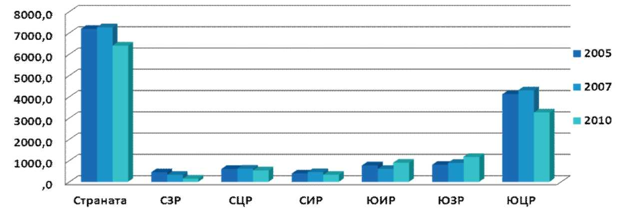

В световен мащаб оранжерийните площи бележат темп на непрекъснато

увеличение по всички континенти. Според данни на ФАО през 2015 г. на площ

В географски аспект най-много оранжерийни площи в ЕС-28 има в държавите между 38 и 42 паралел - Испания с 40 980 ха, следвана от Италия с 32 940 ха и Франция - 7 530 ха. Основната причина за широко застъпените оранжерийни площи в тези страни са благоприятните климатични условия, особено през есенно-зимния период - мека зима /по - малко средномесечни амплитуди/, интензивно слънчево греене осигуряващо достатъчно фотосинтетично активна радиация /ФАР/ за отглежданите култури.

**Производство**

Оранжерийното производство в България през последните години се определя от сравнително малко на брой основни зеленчукови култури като домати, краставици и корнишони, пипер - сладък, салати и марули, рукола, патладжан и други.

Основно, години наред са застъпени основно три зеленчукови култури и почти около 90% от общо произведената продукция се пада на произведените домати, пипер и краставици.

По видове, произведените оранжерийни домати макар и незначително намаляват с 15 % 2015/2016 г. Увеличение има при краставиците, от 41 842 тона на 60 296 тона през 2016 година.

**Оранжерийно производство на основни зеленчуци в страната 2015-2016г. тона**

*Източник: МЗХГ, Отдел Агростатистика*

Краставиците са зеленчуковата култура, която участва с най-голям дял в износа на страната - 60% от изнесените пресни зеленчуци. Пипера е третата култура по произведени количества. През разглеждания период произведените количества са в рамките на 3-4 хил. тона. Освен гореизброените култури, в оранжерийни условия се отглеждат и други листни, клубеноплодни, кореноплодни, ягоди, гъби и др. Тяхното количество е нестабилно през годините, а производството от тях е като помощна, уплътняваща култура преди или след основните отглеждани в оранжериите.

**Средни добиви**

Величината на средните добиви при оранжерийното производство зависят от комплекс фактори. До голяма степен и за разлика от полското производство този тип производство е относително независимо от климатичните фактори. Съвременните технологии позволяват постигането на високи средни добиви от единица площ, като в страните с развито оранжерийно производство добивите се отчитат на база кв. метър, на едно растение. Специфичните условия, които се създават в оранжериите, независимо от техния тип и конструкция позволяват отглеждането на повече от една реколта при което величината на средния добив на единица площ значително се повишава. Така например хидропонното отглеждане при редица видове, позволява сумарно за една календарна година средния добив да се увеличи десет пъти. Самостоятелни агростатистически данни отнасящи се за средни добиви при зеленчуци за страната ни не се отчитат. Според данни от FADN 2013г. средните добиви от произведените основни оранжерийни зеленчуци са: краставици - 11,5 т/дка, домати - 9,54 т/дка, ягоди - 3,64 т/дка. За да може да се направи сравнение по този показател е необходимо да се сравнят нивата на средни добиви при оранжерийни краставици и домати в някои страни от ЕС и Турция.

**Среден добив от оранжерийни краставици в ЕС и Турция, 100 кг/ха**



Източник: Eurostat, Crops under glass: yields,

**Среден добив от оранжерийни домати в ЕС и Турция, 100 кг/ха**



*Източник: Eurostat, Crops under glass: yields,*

Безспорен лидер по продуктивност е Холандия, където средните добиви от краставици превишават 65 т./дка и 47 т./дка при оранжерийните домати. Висока продуктивност се наблюдава и в страни, където климатичните фактори далеч не би могло да се определят като благоприятни за производство на зеленчукови култури, било то и оранжерийни. Нивото на средния добив във Финландия превишава трикратно нивото на средните добиви в страната ни.

Нивото на средните добиви в Турция са близки до тези в България, но е за отбелязване факта, че средните добиви се отнасят за неотопляеми оранжерийни комплекси.

**Използвани технологии и начини за отопление**

Специфичните изисквания, които имат отглежданите зеленчуци в оранжерийни условия обуславят конструкцията и функционалното предназначение на оранжериите и обясняват наличието на изисквания към отоплителните системи и управлението им, различни от характерните за битови или индустриални сгради. Въпреки традициите, които има България отглеждането на оранжерийна продукция, в страната съществуват технически амортизирани и стари оранжерии. Високите инвестиционни разходи за създаване на нова оранжерия в рамките на 100 хил. евро на дка представлява силно лимитиращ фактор за прилагане на нови и иновативни технологични решения. Технологиите на оранжерийното производство са едни от интензивно развиващи се в земеделското производство и техническите решение са насочени в посока използването на съвременни технически съоръжения и системи, осигуряващи оптимален за отглежданите култури микроклимат.

По отношение на отоплението оранжериите се делят на две основни групи:

* **отопляеми оранжерии /естествено, биологично отопление, водно отопление, електрическо отопление, термопомпи, котли на течно, газообразно и твърдо гориво инфрачервено отопление/**
* **неотопляеми оранжерии**

**Пазарен анализ на продукцията от оранжерийния сектор**

**Търговия, канали за реализация с оранжерийна продукция**

Основните начини за реализиране на произведената оранжерийна продукция е продажба на вътрешния пазар и реализация на износ. За разлика от полското производство, където една част от произведените зеленчуци отиват за преработка и консервиране, при оранжерийното производство единственото предназначение е за прясна консумация. Факторите, от които зависи търсенето на българска оранжерийна продукция се детерминират преди всичко от цените на предлаганите продукти, от навиците, предпочитанията, покупателната способност на консуматорите и др. Сериозна слабост е, че производителите се насочват към дадено производство без предварително проведени маркетингови проучвания и без предварително сключени договори за реализация на продукцията. Земеделските стопани търсят реализация на вече произведената продукция, подложени на силната конкуренция на пазара. На това се дължат значителните колебания в относителните дялове на различните канали на реализация на отделните продукти по години.

Друга важна причина за колебанията в предлаганите количества оранжерийна продукция по различните канали произтича и от структурата на оранжерийните производители, които в болшинството са малки до 1 дка. В тези стопанства се произвеждат относително малки количества оранжерийна продукция и достигането им до пазара посредством търговските вериги за дистрибуция, без съществуването на група от производителите е относително трудно. От друга страна поради производственото поведение на малките производители, които са слабо интензивни и непостоянни в своите планове за производство, стоенето извън по-дългосрочно обвързване и относителната независимост е един рационално избран маркетингов модел.

Каналите за пазарна реализация на продукцията за прясна консумация, подредени по тяхното значение са: директна продажба на специализирани тържища, продажба на търговци на едро, продажба на търговци на дребно, директни продажби на дребно. Преобладаващата част от дребните производители използват специализираните тържища, като една от най-евтините и удобни опции за реализация на продукцията, но условията там не предоставят големи възможности. Доминиращата част от производителите нямат подходящи условия за следберитбена обработка на получената продукция, което включва сортировка, почистване и третиране на продукцията, пакетиране и етикиране. Тези елементи от следберитбения маркетинг на оранжерийната продукция стават все по-важни и в същото време изискват значителни капиталовложения и разходи. Ниската степен на организираност на производителите и слабостите при съвместни действия, значително затрудняват постигането на по-високо качество в частта на маркетинга и отговарянето на изискванията, които са поставяни от търговските вериги по отношение на следберитбения маркетинг. Това предопределя недостъпността на малките производители до този основен канал за дистрибуция.

**Цени**

Цената на **доматите** през 2017 г. се доближава до характерните за сезона тенденции, наблюдавани и през миналите години. Максималните регистрирани стойности са през април, а минималните в средата и края на м. август.

В началото на 2017 г. цената на оранжерийните домати стартира от ниво 1.92 лв./кг. През януари стойностите се покачват до 2.52 лв./кг. Следва спад на цената, като низходящата тенденция продължава до м. март. Периодът април - юни се характеризира с бързо понижение на цената на оранжерийните домати. В този период на пазара излизат и първите домати от открити площи, като цената им е висока и стига до 2,30 лв./кг. През следващите месеци цената, както на оранжерийните, така и на полските има плавен и устойчив низходящ тренд. Аналогично е движението на цената на вносните домати, като през по-голямата част от периода цената на вносните домати е по-ниска от тази на българските оранжерийни домати. Доближаване на цените има през юли, а през август и септември цената на вносните домати е по-висока от родното производство. През м август количествата вносни домати са незначителни и предлагането е едва около 6%. Маржът в различните периоди на годината варира между 20% и 40%. Предлагането на вносни домати на българския пазар е целогодишно, а относителният им дял спрямо общите продажби на домати през годината е 52%, а през зимните месеци 90% от продажбите на домати са от внос.

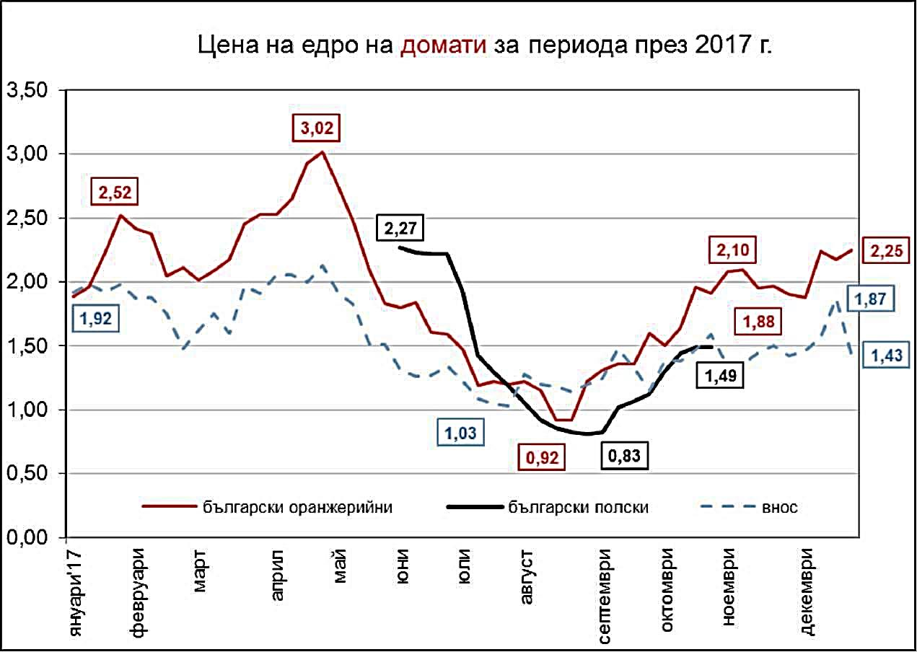**Движение на цената на оранжерийни домати през 2017 г.**

Източник: ДКСБТ, 2017 - Годишен бюлетин

През 2017 г. движението на кривата на цената на едро на оранжерийните **краставици** повтаря тенденциите от предходните години. Най-високите зимни стойности са отчетени през м. февруари - 3,64 лв./кг и те са по-високи спрямо предходната година, но са на по-ниско ниво спрямо зимата на 2015 г.

След достигане на този максимум цената на оранжерийните краставици бързо започва да пада. През май се наблюдава стабилизиране на цените, след което кривата отново възвръща низходящия си тренд. През юни кривата се стабилизира на ниво от около 0,89 лв./кг. В началото на юли цената достига ниво от 1.00 лв./кг. Нетипично движение на кривата се наблюдава през юли и август, когато цената на оранжерийните краставици се покачва и в началото на септември стига до нивата от м. май. През септември има спад на цените, без да бъде достигнат минимума от началото на юли. От началото на октомври се заражда трайна възходяща тенденция, която се запазва до края на годината. Есенно - зимното покачване на цената на оранжерийните краставици е 58%. Движението на цената на вносните краставици е аналогично на движението на цената на българските оранжерийни краставици, но е стабилизирана през по-голяма част от годината на по-ниско ниво. През м. юли все още има предлагане на вносни краставици, но цените им са по-високи от цените на българската продукция. В периода август - септември на пазара почти няма предлагане на вносни краставици. Маржът между цената на българските краставици и на тези от внос е най-голям в периодите февруари -март и ноември - декември.

Количествата български краставици, които са се търгували средногодишно са малко по-големи, като относителният им дял спрямо общите продажби е 57%, а през летните месеци достига почти до 100%.

**Динамика на цената на едро на краставици през 2017г. и за периода 1999 – 2017г.**

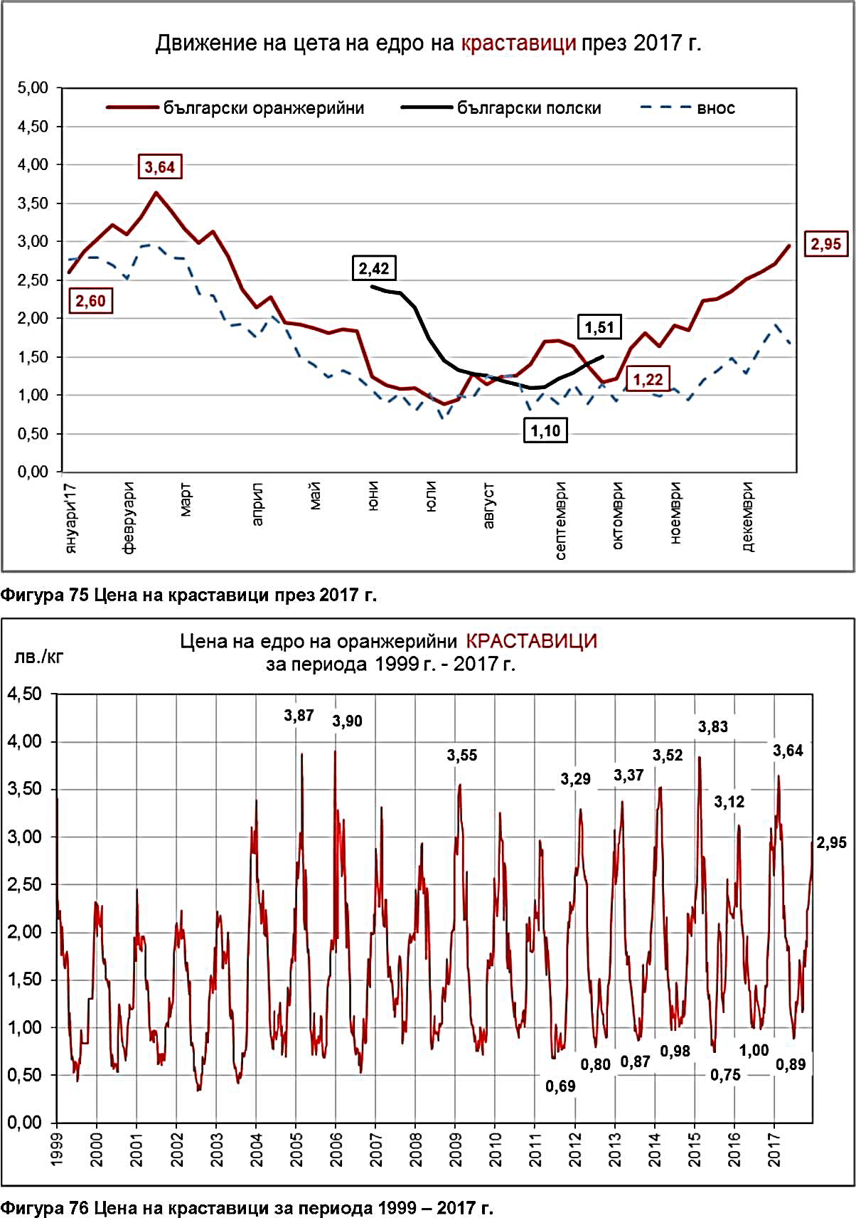

Източник: ДКСБТ, 2017 - Годишен бюлетин

**Потребление на зеленчуци в страната**

Оранжерийното производство осигурява на българския консуматор зеленчуци през период от годината, когато няма предлагане на зеленчуци, произведени от полското производство. Наред с това, българското оранжерийно производство се среща на пазара с внос на по-ниски ценови нива. Ретроспективен преглед на средногодишното потребление на зеленчуци на глава от домакинствата през последните 15 години, според данни на НСИ показва положителна тенденция на увеличение с около 12 кг. Като цяло обаче в страната ни се консумира 297 гр. плодове и зеленчуци дневно на глава от домакинството, което е доста под определената от Световната здравна организация нетна дневна здравословна дажба от 400 гр. плодове и зеленчуци. Съществува тясна връзка между ниските доходи, социалните фактори и недостатъчното приемане на плодове и зеленчуци.

**Потребление на зеленчуци / пресни и замразени / средно на лице от домакинството, кг. 2012-2016г.**

*Източник: НСИ, Потребление на домакинствата*

**SWOT анализ на българския оранжериен сектор**

|  |  |
| --- | --- |
| **Силни страни** | **Слаби страни** |
| • Подходящи в повечето райони на страната климатични фактори за оранжерийно производство, доближаващи се до тези в субтропическия пояс;  • Достатъчен експертен опит и научен потенциал;  • Опит в отглеждането на оранжерийни култури;  • Съществуване на свободни, изградени, но неработещи оранжерийни комплекси;  • По-ниско заплащане на временната работна сила в сравнение с други страни на ЕС;  • Добре организиран браншови съюз. | • Наличие на стари оранжерийни комплекси, което ограничава възможностите за използване на иновации;  • Висока цена на енергията, семената и другите препарати;  • Слаба интензивност на производството и ниски добиви;  • Ограничен асортимент и липса на търговски марки;  • Влошена възрастова структура на заетите в сектора и критичен дефицит от намирането на квалифицирана и отговорна работна ръка;  • Ниски нива на организираност на производителите в сектора, особено на фона на голямата раздробеност;  • Недостатъчен финансов капацитет за инвестиране. |
| **Възможности** | **Заплахи** |
| • Успешното прилагане на всички възможни мерки предвидени от ОСП 2014-2020 в сектора за увеличение на инвестициите и навлизането на по-високо производителни технологии и иновации;  • Интегрирането на страната на пазара в ЕС и създадени взаимоотношения с такива партньори, както и чрез използване дистрибуторските канали;  • Стимулиране на използването на възобновяеми алтернативни енергийни източници, както и по-ниските очаквани ценови нива на енергоизточниците;  • Създаване на организации производители. | • Голяма конкуренция на пазара на ЕС. Пазарът е наситен от предлагане на оранжерийна продукция на сравнително ниски цени;  • Липса на инвестиционен климат;  • Ниско ниво на сдружаване от страна на производителите в сектора и невъзможност на държавата да подходи към този проблем;  • Наличие на нелегален внос;  • Липса на добра интеграция между науката, образование и практика. |

**Външна търговия с оранжерийни зеленчуци**

България продължава да бъде нетен вносител на зеленчуци, но през 2016 и 2017 години за отбелязване е факта, че разликата в стойността на внесените зеленчуци и стойността на износа и вътреобщностните доставки постепенно намалява.

В структурата на външната търговия, както на доматите, така и на краставиците експортът е насочен на 100% за ЕС. През 2017г., най - много домати са експортирани за Румъния – 3 080 тона, Унгария – 769 тона, Чехия 507 тона и др. страни от общността.

**Експорт на оранжерийни домати през 2017г.**

|  |  |  |  |
| --- | --- | --- | --- |
| **Държава** | **Общо тона за 2017** | **Общо USD за 2017** | **Ср. USD/тон за 2017** |
| **Румъния** | **3080,1** | **3 562 148** | **1 156,52** |
| **Унгария** | **769,3** | **1 074 727** | **1 396,98** |
| **Чешка република** | **507,2** | **749 500** | **1 477,65** |
| **Литва** | **175,8** | **200 249** | **1 139,07** |
| **Германия** | **55,9** | **100 301** | **1 795,67** |
| **Словакия** | **48,8** | **74 852** | **1 533,7** |
| **Обединено кралство** | **21,1** | **33 890** | **1 603,2** |
| **Гърция** | **2,6** | **2 764** | **1 047,76** |
| **Белгия** | **1,8** | **1612** | **918** |
| **Нидерландия** | **1,8** | **3170** | **1 728,46** |
| **Словения** | **1,6** | **1469** | **915,84** |
| **ОБЩО** | **4 666,5** | **5 805 290** | **1 244** |

Източник НСИ 2017

Оранжерийните краставици в общ размер на 5 678 тона са реализирани също само на пазара на ЕС. Германия и Румъния заемат 60% от българския износ на краставици. Средната износна цена на българските краставици е 1 061 долара/тон и превишава средната стойност на вносната цена.

През 2017 г. в страната е реализиран импорт на 17 876 тона краставици и 73 340 тона домати. От тези количества не всички са оранжерийни, но през летните месеци интензивността на вноса в страната на пресни краставици и домати значително намалява. Основно при краставиците, вносът се реализира от Турция – 4 250 тона или –24 % от всички количества, следван от вноса от Албания – 2 708 тона и Македония с 1 310 тона. В страната се внасят значително повече домати, като в структурата на вноса по географски критерии преобладават доматите с произход от Гърция – 30 148 тона, Турция – 20 131 тона, Македония – 3 225 тона.

**Експорт на оранжерийни краставици през 2017г.**

|  |  |  |  |
| --- | --- | --- | --- |
| **Държава** | **Общо тона за 2017** | **Общо USD за 2017** | **Ср. USD/тон за 2017** |
| **Германия** | **2123,1** | **2981446** | **1404,27** |
| **Румъния** | **1298,8** | **1552835** | **1195,64** |
| **Чешка република** | **1196,3** | **841654** | **703,52** |
| **Полша** | **698,7** | **362961** | **519,49** |
| **Словакия** | **194,3** | **158678** | **816,59** |
| **Латвия** | **144,9** | **104575** | **721,74** |
| **Унгария** | **15,9** | **14095** | **885,92** |
| **Обединено кралство** | **5,5** | **6589** | **1199,53** |
| **Нидерландия** | **0.6** | **820** | **1263,48** |
| **Белгия** | **0.2** | **247** | **1148,84** |
| **ОБЩО** | **5 678,3** | **6 023 900** | **1 061** |

Източник НСИ 2017